Bin ich fit?! – Grundlagen für Sachrechnen und Zins
In den folgenden Materialien / Auf dieser Seite wird Software / werden Dienste vorgestellt, bei denen Daten auf externen Servern verarbeitet werden können. Die Nutzung ist für Sie freiwillig. Bei der Nutzung im Unterricht oder Verwendung von Daten Dritter sind die rechtlichen Rahmenbedingungen zu beachten. Vgl. Sie hierzu https://it.kultus-bw.de/,Lde/Startseite/IT-Sicherheit/Datenschutz+an+Schulen

Teilgebiet | Diagnoseaufgabe | Lernvideo | Übung
Prozent-einführung | Ordne 78% ; $\frac{1}{2}$ ; $\frac{3}{4}$ ; $\frac{7}{13}$ ; $\frac{1}{3}$ und $\frac{1}{4}$ vom kleinsten zum größten Wert. |   1.via YouTube |   2.via Learningapps
Prozentrechnung Prozentwert, Grundwert, Prozentsatz | In der 8b mit 27 Schülern haben 5 Schüler die Note 1 erhalten. Welchem Anteil in Prozent entspricht das? Ordne zusätzlich die Begriffe Prozentwert, Grundwert und Prozentsatz zu. |   3.via YouTube |   4.via Learningapps
Vermehrter und verminderter Grundwert - Endwert | 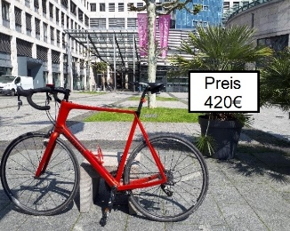  Dieses Rad wird nun um 10% reduziert. Wie lautet der neue Preis?  5.Rennrad |   6.via YouTube | 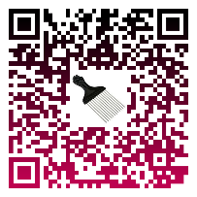  7.via Learningapps
Vermehrter und verminderter Grundwert – Anfangswert | 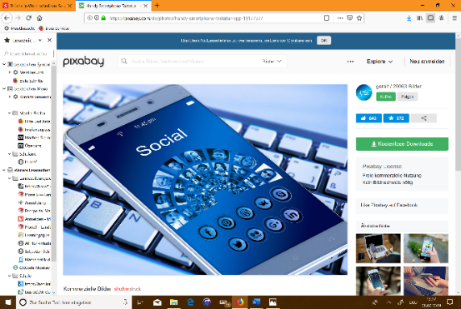  Vom internen Speicher deines Smartphones sind 80% belegt. Dies entspricht 25,6 GB. Wie groß ist dein Speicher?  8.Smartphone: geralt [Pixabay Lizenz] via Pixabay | 6    9.via YouTube |   10.via GeoGebra
Vermehrter und verminderter Grundwert – Prozentuale Veränderung | Dein Taschengeld erhöht sich von 8€ auf 10€ die Woche. Dein Vater behauptet, dass seine Gehaltserhöhung von 12% dem entspricht. Hat er recht?    11.Münzen: moritz320 [Pixabay Lizenz] via Pixabay |   12.via YouTube |   13.via GeoGebra
Verknüpfen von Prozentsätzen | Tunahan wundert sich:  Für ein Smartphone (200€) gab es zuerst einen Rabatt von 50%. Darauf folgte ein Aufschlag von 50%. Um wieviel Euro bleibt das Smartphone aber trotzdem günstiger als zu Beginn? |   14.via YouTube |   15.via GeoGebra
Zinsrechnung |   Du hast 1000€ erspart und bringst das Geld für ein halbes Jahr zur Spar-Bank. Sie bietet 2% Zinsen. Wieviel bekommst du zurück?  16.Sparschwein: geralt [Pixabay Lizenz] via Pixabay |   17.via YouTube |   18.via Learningapps

